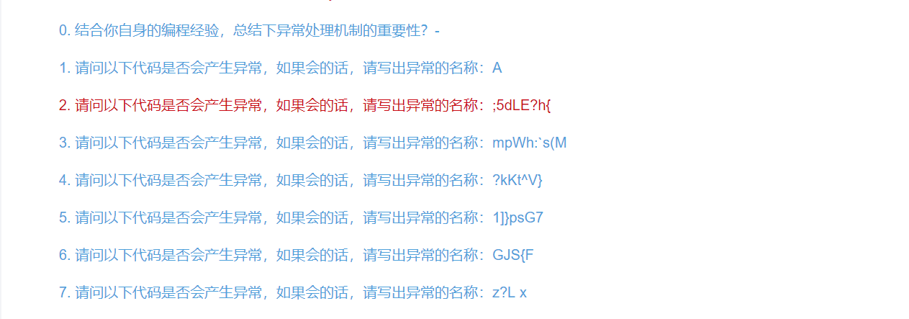

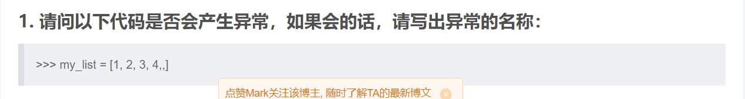

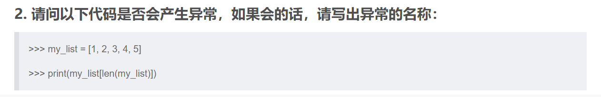

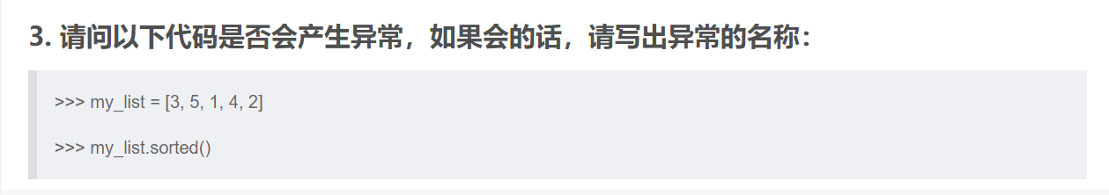

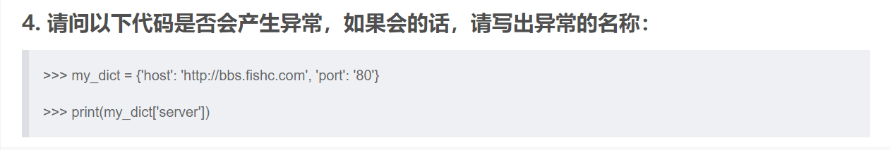

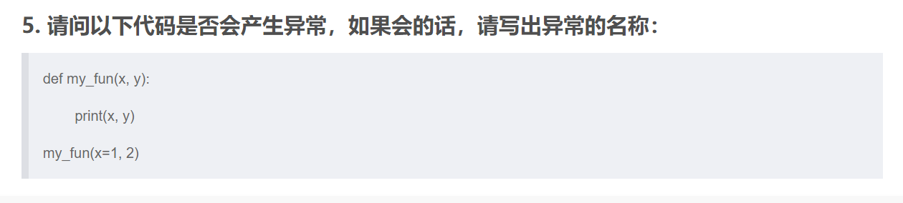

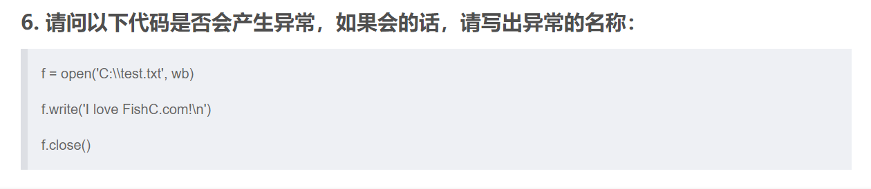

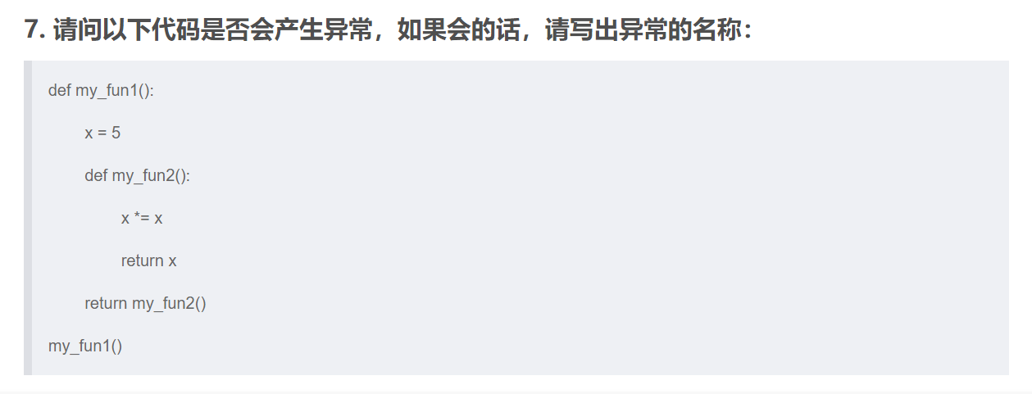

0. 可以帮你有效的找出错误的地方

1. 语法错误：SyntaxError

2. 因为len是获取字符的长度，而该列表高的索引才到4，会发生索引错误：IndexError

3. 没错

4. 找不到’server’这个键，查找不到键异常：KeyError

5. 没错

6. 会产生异常，不知道哪个异常

7. 外部函数的x被屏蔽起来了，内部函数访问不到，会产生异常